TRADICIONALNI SLOVENSKI ZAJTRK

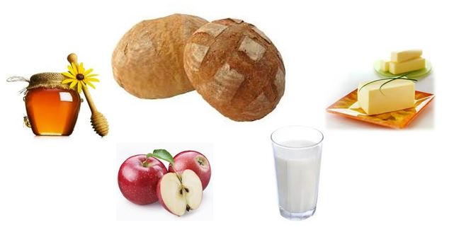

V petek, 20.11.2020 bomo imeli Tradicionalni slovenski zajtrk.
Tvoja naloga je, da razmisliš, kako boš pripravil zajtrk zase in za tiste člane družine, ki bodo ta dan s teboj.
Pripraviti boš moral: kruh, med, maslo, mleko in jabolko. Če tega nimaš, pripravi zajtrk po svoje.
Pripraviti boš moral tudi mizo s pogrinjki in to narisati v zvezek. Ne pozabi napisati naslova.

Danes vse dobro načrtuj, saj boš v petek moral vse to izvesti. Lahko tudi kaj fotografiraš in mi pošlješ na elektronski naslov.

DOBER TEK!

